参赛队名称 | 待填写
参赛队单位 | 待填写学院及专业
参赛队其他单位 | 待填写；无则填写“无”
参赛队员 | 队员1：待填写 队员2：待填写 队员3：待填写  队员4：待填写 队员5：待填写
联系人 | 姓名：待填写  邮箱：待填写 电话：待填写

中南大学第七届先进飞行器
虚拟仿真大赛
参赛作品项目报告书
基于积分增广 LQR 的飞行器纵向高度控制
选题⑤ 飞行器控制算法设计

日期：2026 年 10 月 10 日

目录
1. 设计理念的概述 3
2. 作品设计的介绍 4
2.1 控制问题与纵向模型 4
2.2 平滑高度参考的构造 5
2.3 高度误差积分与增广模型 6
2.4 LQR 综合与名义闭环分析 6
2.5 舵面限幅与数值实现 9
2.6 仿真工况与评价方法 10
2.7 仿真结果与证据分析 12
2.8 结论及适用范围 15
3. 作品设计的创新点 16
3.1 设计特点与已有方法的关系 16
3.2 创新效果的验证计划 16
3.3 当前成果与后续工作的衔接 16
4. 论文/报告的引用和发表 17
4.1 参考资料与结果来源 17
4.2 发表与外部引用情况 17
5. 附件(视频或 3D 模型等) 18
5.1 附件目录与可复现信息 18
5.2 复现方法 18

1. 设计理念的概述
本作品围绕飞行器纵向高度指令跟踪，构建由平滑参考轨迹、积分增广状态反馈和升降舵幅值限制组成的控制方案。设计以四状态概念模型为对象，通过 MATLAB 完成无扰动、有限时段阵风及参数偏差叠加阵风三组试验，重点回答控制器能否完成既定高度任务、姿态与舵面需求有多大、扰动与模型偏差如何影响响应三个问题。
高度控制需要在任务完成速度与瞬态姿态需求之间取得平衡。本方案将 100 m 最终高度目标转化为初始斜率为零的参考轨迹，再以高度、垂直速度、俯仰角、俯仰角速度和高度误差积分组成反馈状态。LQR 权重用于协调状态偏差与控制输入，输出限幅用于表达执行机构幅值约束，条件积分逻辑用于处理可能出现的饱和。
数值结果表明，三组工况在 80 s 内均进入相对最终高度目标的 ±2 m 误差带，调节时间为 52.860～53.020 s，终点高度误差为 0.0967～0.1007 m，未产生相对 100 m 最终目标的正向超调。最大升降舵幅值为 8.359°，低于设定的 25° 限值；参数偏差工况的最大俯仰角增大至 16.827°。这些结果说明该控制流程在给定模型和测试条件下能够完成高度增量任务，同时也显示模型偏差会增加姿态与控制需求。
结果的解释采用分层证据：名义未限幅闭环极点用于说明局部线性系统的稳定性；时序曲线与误差指标用于描述有限时段响应；工况差分用于观察扰动引起的额外偏差。三组试验没有触发舵面饱和，因而尚不能评价条件积分的改善效果；同时，试验不包含基线控制器，不能据此认定本方案优于 PID 或其他方法。
研究对象为用于算法验证的简化纵向模型，参数没有对应真实机型的气动辨识结果。报告以可复现的数值验证为主要成果，后续需要引入机型纵向导数、状态估计、舵机动态与更多工况，逐步检验工程适用性。全文按控制问题、模型假设、算法推导、数值实现、试验结果和结论展开，通过数据记录与指标复算保证结果可追溯。
关键词：飞行器纵向控制；积分增广 LQR；高度跟踪；执行机构限幅；数值仿真

2. 作品设计的介绍

2.1 控制问题与纵向模型
设飞行器从配平状态出发，完成相对初始高度增加 100 m 的任务。以升降舵增量偏角为唯一控制输入，以高度增量为跟踪输出；不将该高度增量解释为绝对海拔。仿真假设状态可直接获得，测量噪声与状态估计误差暂不计入。状态向量定义为
$x(t)={\left[\begin{matrix}h & v & θ & q\end{matrix}\right]}^{T}∈ℝ^{4}$ (1)
其中，高度与姿态均相对配平点定义，垂直速度取向上为正。变量含义及单位见表 1。所有角度在动力学与控制计算中采用弧度，只有图表展示时转换为度。
表 1 模型与控制变量的定义
符号 | 物理含义 | 单位
$$h$$ | 高度增量 | m
$$v$$ | 垂直速度 | m·s⁻¹
$$θ$$ | 俯仰角增量 | rad
$$q$$ | 俯仰角速度 | rad·s⁻¹
$$δ_{e}$$ | 升降舵增量偏角 | rad
$$d$$ | 等效垂直加速度扰动 | m·s⁻²
$$r$$ | 平滑高度参考 | m
$$z$$ | 高度误差积分状态 | m·s

为突出高度与俯仰之间的控制关系，采用以下四阶概念模型：
$\left\{\begin{matrix}\dot{h}=v \\ \dot{v}=−0.6v+12θ+d \\ \dot{θ}=q \\ \dot{q}=−2θ−1.2q+5δ_{e}\end{matrix}\right.$ (2)
模型中的阻尼、恢复项和舵面效能系数为明确给定的仿真参数。模型未包含空速、迎角、失速、横侧向耦合和气动力非线性，适用于控制流程的概念验证。

式（2）可以写成状态空间形式：
$\begin{aligned}\dot{x}=Ax+Bδ_{e}+Ed \\ y=Cx\end{aligned}$ (3)
状态矩阵、输入矩阵、扰动矩阵和输出矩阵分别为
$A=\left[\begin{matrix}0 & 1 & 0 & 0 \\ 0 & −0.6 & 12 & 0 \\ 0 & 0 & 0 & 1 \\ 0 & 0 & −2 & −1.2\end{matrix}\right]$ (4)
$\begin{aligned}B=\left[\begin{matrix}0 \\ 0 \\ 0 \\ 5\end{matrix}\right], E=\left[\begin{matrix}0 \\ 1 \\ 0 \\ 0\end{matrix}\right] \\ C=\left[\begin{matrix}1 & 0 & 0 & 0\end{matrix}\right]\end{aligned}$ (5)
$x(0)=0_{4}， z(0)=0$ (6)
输出矩阵使跟踪量等于高度增量。初始状态为零表示从所选配平点开始，不意味着真实飞行器静止。状态模型的各行具有不同物理单位，因此矩阵数值必须与表 1 的单位一起使用。本文不依据该概念模型推断真实机型的飞行包线。

2.2 平滑高度参考的构造
为避免最终目标直接阶跃造成较大的瞬态需求，采用二阶平滑参考。最终高度目标记为 $H$，时间尺度记为 $τ$，其表达式为
$r(t)=H\left(1−\left(1+\frac{t}{τ}\right)e^{−\frac{t}{τ}}\right)， H=100 m， τ=8 s$ (7)
参考的一阶与二阶导数分别为
$\begin{aligned}\dot{r}(t)=\frac{Ht}{τ^{2}}e^{−\frac{t}{τ}} \\ \frac{d^{2}r}{dt^{2}}=\frac{H}{τ^{2}}\left(1−\frac{t}{τ}\right)e^{−\frac{t}{τ}}\end{aligned}$ (8)
式（7）满足初始参考高度及初始斜率均为零，最终趋于 100 m；其最大参考爬升速度为 $\frac{H}{eτ}$，本次设定约为 4.598 m/s。平滑轨迹降低任务起始时的变化速度，但也引入完成最终高度任务的时间代价，后续评价同时采用最终目标误差与参考跟踪误差。

2.3 高度误差积分与增广模型
为了对恒值高度目标进行跟踪，引入高度误差及其积分状态：
$\begin{aligned}e_{h}(t)=r(t)−y(t) \\ \dot{z}(t)=e_{h}(t)， z(t)=\int_{0}^{t}{e_{h}(η) dη}\end{aligned}$ (9)
在本节的控制器综合中暂不考虑饱和；条件积分将在第 2.5 节给出。增广状态由四个物理状态与一个积分状态组成：
$x_{a}=\left[\begin{matrix}x \\ z\end{matrix}\right]∈ℝ^{5}$ (10)
把式（3）和式（9）合并，得到含参考输入与扰动输入的完整增广系统：
$\dot{x_{a}}=A_{a}x_{a}+B_{a}δ_{e}+Gr+E_{a}d$ (11)
$\begin{aligned}A_{a}=\left[\begin{matrix}A & 0_{4×1} \\ −C & 0\end{matrix}\right]， B_{a}=\left[\begin{matrix}B \\ 0\end{matrix}\right] \\ G=\left[\begin{matrix}0_{4×1} \\ 1\end{matrix}\right]， E_{a}=\left[\begin{matrix}E \\ 0\end{matrix}\right]\end{aligned}$ (12)
式（11）明确区分参考输入和扰动输入。参考由 $G$ 作用于误差积分通道，扰动由 $E_{a}$ 作用于垂直加速度通道。采用该形式可以核对积分项符号，避免把调节器误写成只能跟踪零目标的控制律。
对本次参数，增广可控性矩阵的秩为 5，系统满足可控性条件。控制器采用积分增广 LQR，与线性二次型积分控制的状态扩展思路一致[1–2]。积分器增加了恒值误差补偿能力，同时也可能在输入饱和时产生积分累积，因此需要与限幅实现一起讨论。

2.4 LQR 综合与名义闭环分析
LQR 增益首先针对参考输入与扰动输入均为零的增广调节问题求解。定义无限时间二次型指标为
$J=\int_{0}^{∞}{\left({x_{a}}^{T}Qx_{a}+R{δ_{e}}^{2}\right) dt}$ (13)
该代价函数用于零输入调节器综合。非零高度跟踪由式（11）中的参考输入及积分状态实现，不能把具有非零平衡积分值的跟踪轨迹直接代入式（13），再声称其无限时间积分为有限值。

权重根据状态和输入的设计尺度进行归一化设置。各尺度用于构造初始权重，不是状态幅值的硬约束；只有升降舵输出受到显式限幅。权重为
$Q=diag\left({10}^{−2}, 5^{−2}, {\left(\frac{π}{18}\right)}^{−2}, {\left(\frac{π}{12}\right)}^{−2}, {20}^{−2}\right)$ (14)
$R={\left(\frac{π}{9}\right)}^{−2}=8.207015875$ (15)
表 2 LQR 权重的归一化设计尺度
对应量 | 设计尺度 | 对角权重
高度状态 | 10 m | 0.010000
垂直速度 | 5 m/s | 0.040000
俯仰角 | 10° | 32.828064
俯仰角速度 | 15°/s | 14.590250
积分状态 | 20 m·s | 0.002500
升降舵输入 | 20° | 8.207016

本次 $Q$ 为正定矩阵，$R>0$，且增广系统可控，满足稳定化解的存在条件。通过连续时间代数黎卡提方程求得稳定化解 $P$[1]：
${A_{a}}^{T}P+PA_{a}−PB_{a}R^{−1}{B_{a}}^{T}P+Q=0$ (16)
反馈增益和未限幅控制量分别为
$K=R^{−1}{B_{a}}^{T}P$ (17)
$δ_{raw}=−Kx_{a}=−K_{x}x−k_{z}z$ (18)
式（18）中的积分增益采用与 $\dot{z}=r−y$ 一致的符号约定。实际使用 MATLAB 的 lqr 函数对增广矩阵求解，而不是分别为三组工况重新调参。

本次运行得到的增益向量为
$K=\left[\begin{matrix}0.10603196 & 0.13318745 & 2.67975583 & 1.46507481 & −0.01745329\end{matrix}\right]$ (19)
其中前四项构成 $K_{x}$，第五项为 $k_{z}$。未限幅名义闭环矩阵及其极点为
$A_{cl}=A_{a}−B_{a}K$ (20)
$spec\left(A_{cl}\right)=\left\{\left.\begin{matrix}−0.28847287 ± 0.25526209j \\ −0.72081099 \\ −1.56296161 \\ −6.26465572\end{matrix}\right.\right\}$ (21)
式（21）包含五个极点，其中一对为共轭复数。所有极点实部均为负，最大实部为 −0.288473 s⁻¹，说明名义未限幅线性闭环渐近稳定。该结果不构成对舵面饱和、参数大范围变化或真实飞行器非线性模型的全局稳定性证明。
为解释非零参考的跟踪机理，考虑扰动解除后的恒值目标。名义模型的平衡状态为
$x_{a,∞}={\left[\begin{matrix}H & 0 & 0 & 0 & −\frac{k_{h}H}{k_{z}}\end{matrix}\right]}^{T}$ (22)
高度为 100 m 时，稳态积分值并不为零，本次约为 607.518 m·s。以该平衡状态为中心定义偏移状态，则有
$\begin{aligned}x_{Δ}=x_{a}−x_{a,∞} \\ \dot{x_{Δ}}=A_{cl}x_{Δ}+G\left(r−H\right)+E_{a}d\end{aligned}$ (23)
当参考趋于恒值、阵风解除且限幅不激活时，式（23）中的外部驱动趋于零，稳定闭环可以趋向上述平衡点；此时高度误差趋于零。80 s 的数值误差描述有限时间响应，不等同于这一渐近结论。

2.5 舵面限幅与数值实现
升降舵输入采用幅值限制：
$δ_{e}=\left\{\begin{matrix}δ_{max}, δ_{raw}>δ_{max} \\ δ_{raw}, −δ_{max}≤δ_{raw}≤δ_{max} \\ −δ_{max}, δ_{raw}<−δ_{max}\end{matrix}\right.， δ_{max}=\frac{25π}{180} rad$ (24)
在当前符号约定下，积分变化对未限幅控制量的贡献率为
$γ=−k_{z}e_{h}$ (25)
当积分变化继续把已经饱和的控制量推向限幅外侧时，暂停积分。其完整判据为
$\dot{z}=\left\{\begin{matrix}0， δ_{raw}>δ_{max} ∧ γ>0 \\ 0， δ_{raw}<−δ_{max} ∧ γ<0 \\ e_{h}， otherwise\end{matrix}\right.$ (26)
式（26）为条件积分实现，不改变未饱和工况的积分动态。本次三组工况的饱和占比均为零，因此实际运行中的积分动态与式（9）一致，不能由本次结果量化抗积分累积效果。
把受限输入和条件积分代入增广状态微分方程，得到数值仿真使用的右端函数 $f$。采用固定步长四阶 Runge–Kutta 方法，完整更新关系为
$\begin{aligned}k_{1}=f\left(t_{i}, x_{a,i}\right) \\ k_{2}=f\left(t_{i}+\frac{Δt}{2}, x_{a,i}+\frac{Δt}{2}k_{1}\right) \\ k_{3}=f\left(t_{i}+\frac{Δt}{2}, x_{a,i}+\frac{Δt}{2}k_{2}\right) \\ k_{4}=f\left(t_{i}+Δt, x_{a,i}+Δtk_{3}\right) \\ x_{a,i+1}=x_{a,i}+\frac{Δt}{6}\left(k_{1}+2k_{2}+2k_{3}+k_{4}\right)\end{aligned}$ (27)
积分步长为 0.01 s。每个子步均按对应时刻计算参考、阵风、限幅和条件积分判据。当前程序属于连续控制律的数值近似，没有引入独立的离散采样保持控制器或舵机动态。

2.6 仿真工况与评价方法
三组试验使用同一控制器、初始条件和参考轨迹。仿真环境及公共参数见表 3，工况定义见表 4。数据来自 2026 年 10 月 9 日的本机 MATLAB 运行记录[3]。
表 3 仿真环境与公共参数
参数 | 取值或方法
软件环境 | 25.2.0.2998904 (R2025b)；Control System Toolbox
总时长与步长 | 80 s；0.01 s；8001 个采样点
数值方法 | 固定步长四阶 Runge–Kutta
高度目标与时间尺度 | 100 m；8 s
舵面幅值限制 | ±25°
初始条件 | 四个物理状态与积分状态均为零

表 4 对照工况的动力学与扰动设置
工况 | 动力学设置 | 扰动设置
无扰动 | 名义模型 | 全时段为零
阵风 | 名义模型 | 30～36 s 施加向下加速度
参数偏差与阵风 | 俯仰作用与舵面效能同时降低 20% | 与阵风工况一致

阵风工况使用等效垂直加速度输入：
$d(t)=\left\{\begin{matrix}−0.8 m·s^{−2}， 30 s≤t<36 s \\ 0， otherwise\end{matrix}\right.$ (28)
参数偏差工况在保留上述阵风的同时，修改两个控制相关参数，其余矩阵元素保持名义值：
$\begin{aligned}A_{p}(2,3)=0.8A(2,3)=9.6 \\ B_{p}=0.8B={\left[\begin{matrix}0 & 0 & 0 & 4\end{matrix}\right]}^{T}\end{aligned}$ (29)
该设置是对一组确定参数偏差的检验，不是随机不确定性集合或完整气动参数扰动。阵风直接作用于加速度，而不是用任意高度突变替代，从而使扰动通道与式（3）保持一致。

评价统一采用有限区间 $0≤t≤T$，其中 $T=80 s$。为避免将参考轨迹的主动平滑与控制器误差混为一谈，分别定义以下指标。
相对最终目标的正向超调量为
$M_{h}=max\left(0, \max_{0≤t≤T}h(t)−H\right)$ (30)
以最终目标的 2% 为误差带，有限仿真区间内的调节时间定义为
$t_{s}=inf\left\{t∈[0,T]: \left|H−h(η)\right|≤0.02H, ∀η∈[t,T]\right\}$ (31)
如果该集合为空，则表示在仿真时段内未达到判据。本次输出在 0.01 s 网格上计算调节时间，因而具有步长对应的时间分辨率；“此后保持”仅覆盖到仿真终点。终点高度误差为
$e_{T}=\left|H−h(T)\right|$ (32)
最大俯仰角和最大升降舵偏角分别为
$\begin{aligned}θ_{pk}=\max_{0≤t≤T}\left|θ(t)\right| \\ δ_{pk}=\max_{0≤t≤T}\left|δ_{e}(t)\right|\end{aligned}$ (33)
相对最终目标与相对平滑参考的绝对误差积分分别为
$\begin{aligned}{IAE}_{H}=\int_{0}^{T}{\left|H−h(t)\right| dt} \\ {IAE}_{r}=\int_{0}^{T}{\left|r(t)−h(t)\right| dt}\end{aligned}$ (34)
两项积分的单位均为 m·s，使用梯形法对时序数据计算。前者包含参考平滑的时间代价；后者反映实际输出对给定参考的跟踪程度，不能只报告终点误差而忽略中间过程。饱和占比为
$p_{sat}=\frac{100}{N}\sum_{i=0}^{N−1}{1\left\{\left|δ_{e}(t_{i})\right|≥δ_{max}−ε\right\}}\%, ε={10}^{−8} rad$ (35)
其中 $N=8001$，指示函数在满足条件时取 1，否则取 0。式（35）与 MATLAB 脚本中的采样点统计口径一致。

2.7 仿真结果与证据分析
性能指标汇总于表 5。数值按统一精度展示，全部来自同一组时序数据；终点误差仅作为 80 s 时的有限时间误差。
表 5 三组工况的有限时段性能指标
指标 | 无扰动 | 阵风 | 参数偏差与阵风
正向超调量 / m | 0.000 | 0.000 | 0.000
2% 调节时间 / s | 52.880 | 53.020 | 52.860
80 s 终点误差 / m | 0.1007 | 0.1007 | 0.0967
最大俯仰角 / (°) | 12.950 | 12.950 | 16.827
最大舵面偏角 / (°) | 5.149 | 5.149 | 8.359
$${IAE}_{H} / (m·s)$$ | 2206.63 | 2206.63 | 2206.67
$${IAE}_{r} / (m·s)$$ | 607.07 | 607.07 | 607.11
饱和占比 / % | 0.000 | 0.000 | 0.000

三组工况均在 53.020 s 之前进入最终目标误差带，且在剩余仿真时间内保持在误差带中。终点误差均约为 0.1 m，表明在给定测试条件下的高度增量任务可以完成。由于参考本身在 80 s 时仍距最终目标约 0.0499 m，最终目标误差与参考跟踪误差在数值上并不相同。
参数偏差工况的最大俯仰角相对名义工况增加约 29.9%，最大升降舵偏角增加约 62.4%。因此，终点误差相近并不意味着全部控制代价相近：较低控制效能需要更大的姿态和舵面需求。
表 6 参考跟踪峰值与舵面幅值余量
指标 | 无扰动 | 阵风 | 参数偏差与阵风
最大参考跟踪误差 / m | 26.921 | 26.921 | 28.145
距 25° 限幅的余量 / (°) | 19.851 | 19.851 | 16.641

表 6 进一步说明，较小终点误差不能替代全过程跟踪性能评价。参考跟踪误差峰值约为 27～28 m，体现出当前权重下明显的动态滞后；降低该滞后需要重新权衡参考速度、状态权重与舵面使用量。

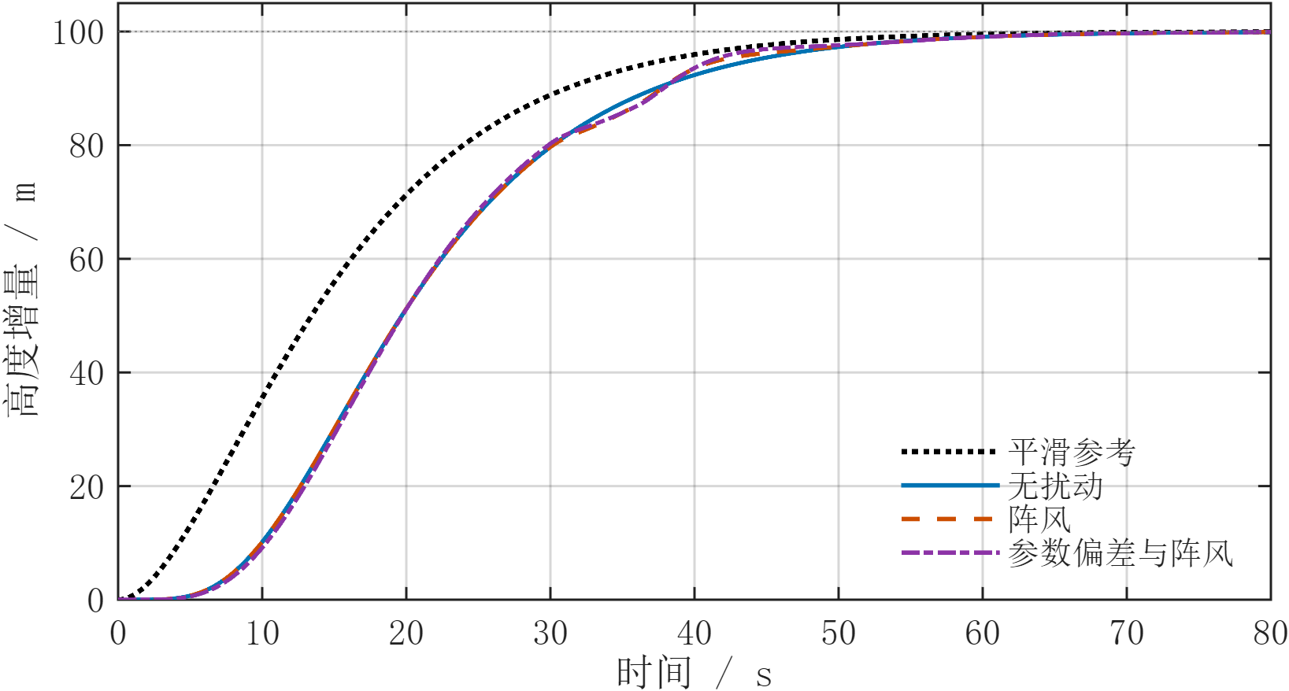
图 1 三组工况的高度增量与平滑参考轨迹
图 1 显示高度响应总体随参考上升，但起始爬升阶段存在滞后。相对 100 m 最终目标的超调为零，并不意味着参考轨迹被精确跟踪，也不能单独作为响应速度优越的依据。
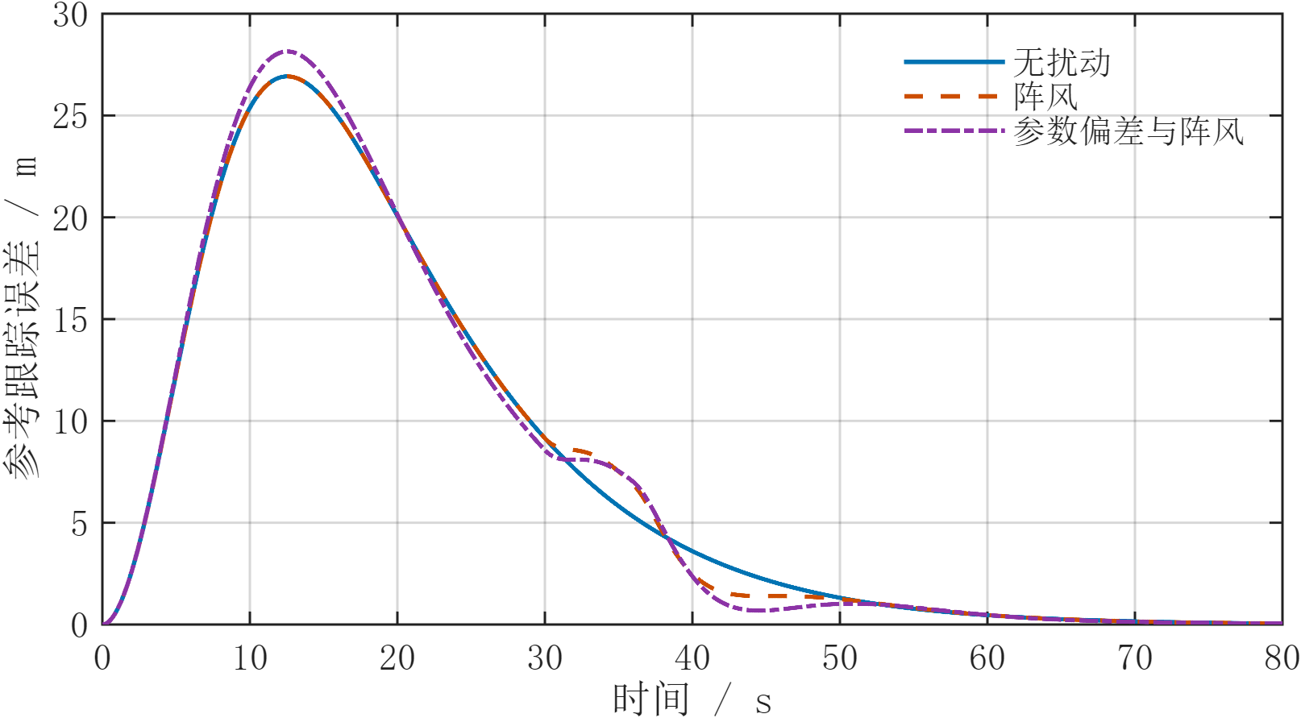
图 2 三组工况相对平滑参考的高度跟踪误差
图 2 将参考与实际高度作差，更直接显示中间过程误差。三组曲线在爬升早期接近，阵风注入后出现差异，扰动解除后逐渐恢复。误差积分接近反映整个时段的累计结果，仍需结合局部差分曲线判断扰动影响。

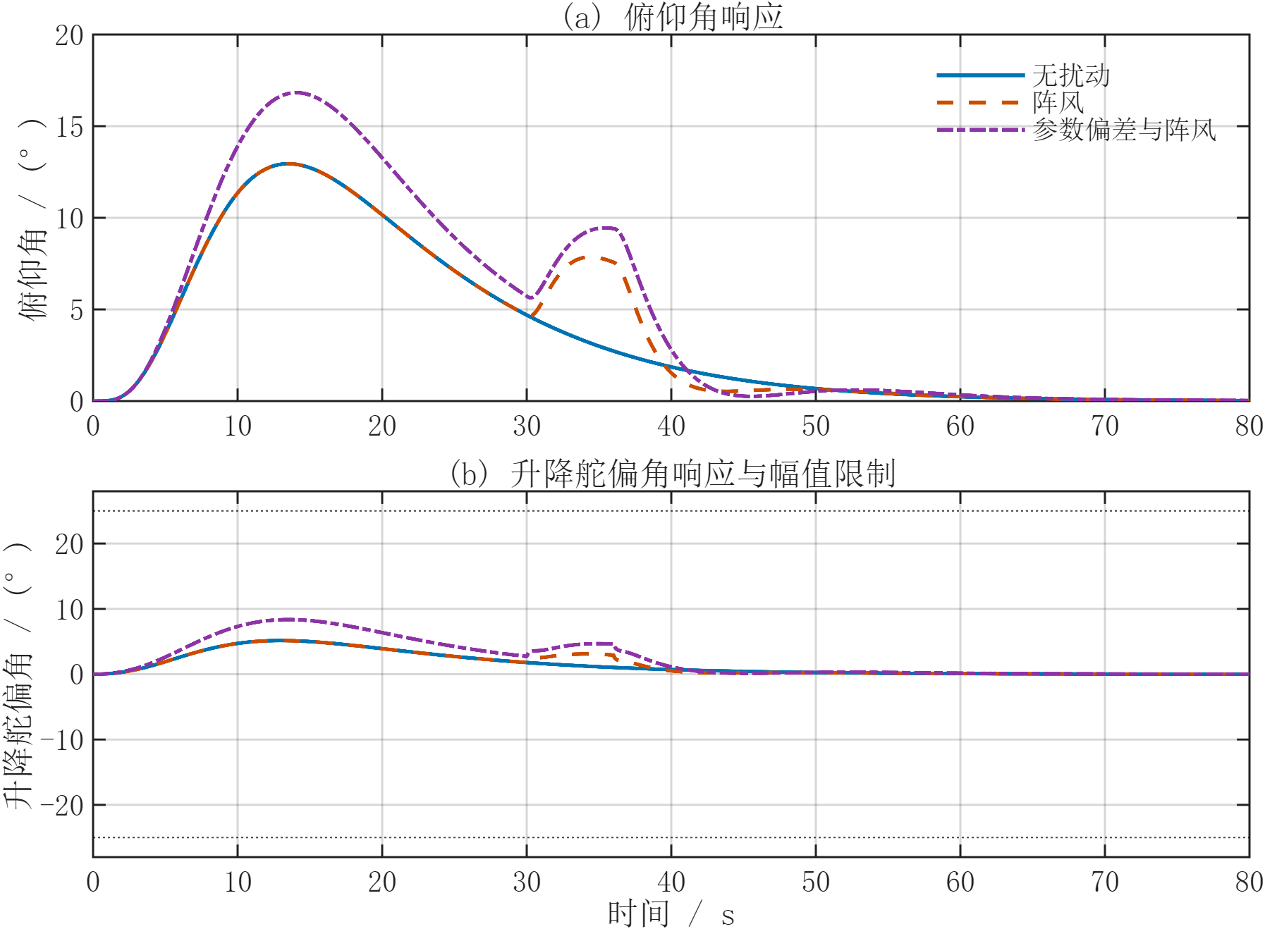
图 3 三组工况的俯仰角与升降舵响应
图 3（a）显示姿态响应，图 3（b）显示升降舵使用量及上下限。参数偏差工况具有更大的俯仰峰值和舵面需求，与表 5 一致。由于名义工况与阵风工况的初始爬升峰值先于阵风出现，它们的全时段峰值相同；不能据此推断阵风对过程没有影响。
三组最大舵面幅值分别为 5.149°、5.149° 和 8.359°，饱和占比均为零。这证明本次输入没有超过设定的幅值约束，但没有验证限幅激活后的恢复性能。当前模型也没有舵面速率限制，因此偏角曲线不能代替舵机可实现性的完整判断。
参数偏差工况的俯仰峰值为 16.827°。随着姿态幅值增大，线性概念模型与真实气动关系的差异可能扩大；该结果应作为后续非线性模型验证的关注点，而不是直接解释为真实机型的安全姿态范围。

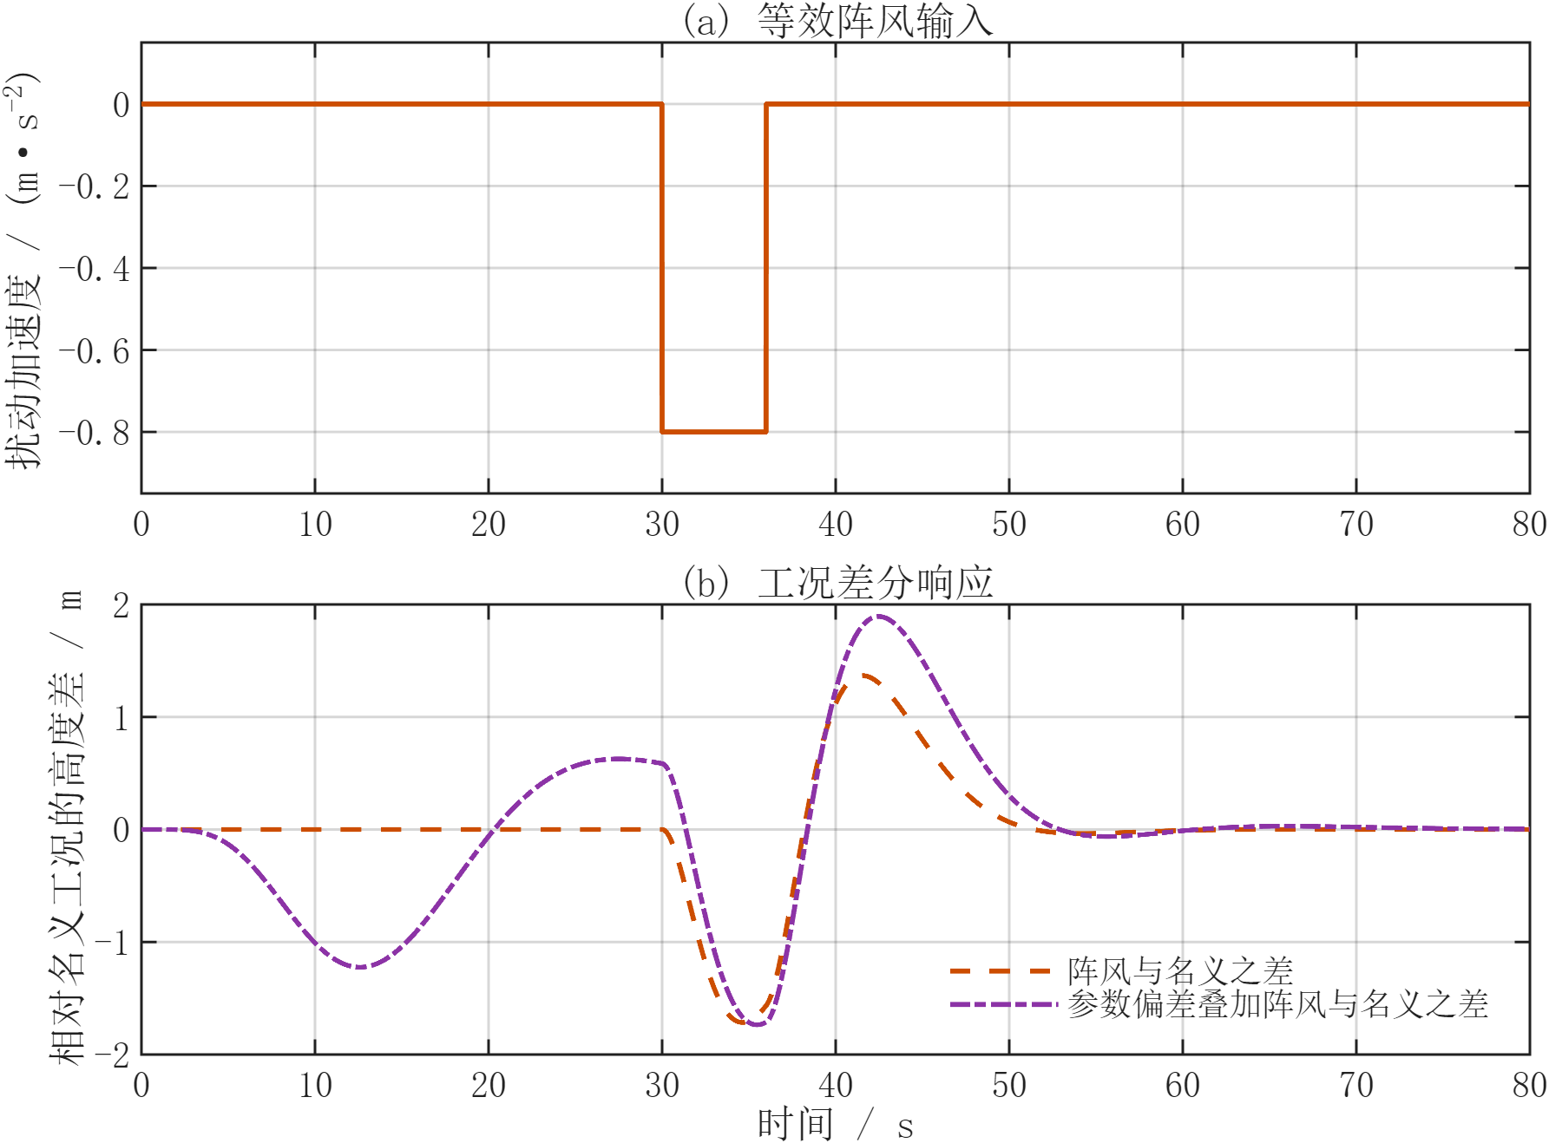
图 4 等效阵风输入与相对名义工况的高度差
为分离参考爬升趋势，图 4（b）使用“受扰动工况高度减去名义工况高度”的差分量。纯阵风工况相对名义工况的最大绝对高度差为 1.715 m，发生在约 34.64 s；参数偏差叠加阵风时，该差分峰值为 1.893 m。
扰动施加后，向下的加速度输入引起高度偏差，反馈与积分逐步增加补偿。扰动撤除后，高度差恢复并趋于减小。参数偏差与阵风同时存在的曲线不能用来单独辨识某一个参数的影响，只能说明该叠加工况的整体响应。

2.8 结论及适用范围
给定概念模型、80 s 时段与三组工况下，积分增广 LQR 控制流程能够完成 100 m 高度增量任务，且控制输入没有达到幅值限值。名义未限幅闭环稳定性得到极点验证，扰动后的有限时间恢复得到差分响应支持。当前全过程参考跟踪仍存在较大滞后，参数偏差会增加姿态与舵面需求；基线比较、饱和效果和工程适用性均需进一步验证。

3. 作品设计的创新点

3.1 设计特点与已有方法的关系
本作品采用的 LQR、误差积分、参考平滑和条件积分均为已有方法。作品的设计特点在于将这些环节组织成具有明确变量、完整数学表达和统一评价口径的飞行器纵向控制验证流程。该定位强调工程实现与验证组织，不将已有控制方法表述为原创理论。
第一，将高度任务与姿态、角速度及舵面需求放在同一状态反馈框架中，并给出权重、黎卡提方程、数值增益与名义极点。设计目标可以追溯到具体参数，算法实现可以与数学表达逐项核对。
第二，将最终目标与平滑参考区分，分别计算两类误差积分，并增加局部差分响应。这样能够说明较小终点误差与中间过程滞后同时存在，避免以单一指标掩盖控制代价。
第三，采用固定增益完成三组试验，统一保留时序数据、指标、模型与版本记录。结果具有可复算性，后续更换机型模型时可以保留同一评价流程。

3.2 创新效果的验证计划
后续验证围绕可检验的问题展开：在同一模型和工况下增加 PID 与不带积分的反馈基线，比较调节时间、误差积分和控制需求；分别移除参考平滑与条件积分，确认各模块贡献；扩大扰动幅值和持续时间，主动触发饱和，检验条件积分的恢复作用。
在模型层面，引入真实机型纵向导数、舵面速率与时间延迟、传感器噪声和状态估计误差，再进行多点参数偏差试验。只有相应试验完成后，才能提出控制精度提高、抗扰能力增强或控制代价降低等定量比较结论。

3.3 当前成果与后续工作的衔接
当前已完成的成果包括概念模型、积分增广控制律、可复现 MATLAB 仿真及结果分析。下一阶段优先解决动态滞后与姿态峰值问题，在不违反输入约束的前提下调节权重和参考时间尺度，再开展基线与消融比较。该顺序使后续改进能够回到已有数据与评价口径上验证。

4. 论文/报告的引用和发表

4.1 参考资料与结果来源
LQR 与积分增广控制的基本方法引用 MathWorks 官方文档[1–2]。本文矩阵参数为本项目的概念模型设定，数值增益、闭环极点和图表使用项目 MATLAB 程序及其运行数据[3]。文献依据、模型设定和本次结果各有对应来源。
[1] MathWorks. lqr: Linear-Quadratic Regulator (LQR) design [EB/OL]. [2026-10-10]. https://www.mathworks.com/help/control/ref/lti.lqr.html.
[2] MathWorks. lqi: Linear-Quadratic-Integral control [EB/OL]. [2026-10-10]. https://www.mathworks.com/help/control/ref/ss.lqi.html.
[3] 本项目. 飞行器纵向控制 MATLAB 仿真程序及运行数据 [CP/DS]. 2026-10-09. simulate_lqr_aircraft_control.m；simulation_metadata.json；simulation_summary.csv；三组时序 CSV 文件.

4.2 发表与外部引用情况
论文或报告公开发表情况：待团队确认。外部引用、采用或获奖情况：待团队确认。正式提交时应根据实际情况填写；无相关记录时分别填写“未公开发表”和“暂无”，有记录时补充作者、出处、日期及相应证明材料。
本报告中的数值结果属于项目内部仿真记录，参考资料的引用不构成本项目成果已发表或被外部引用的证明。

5. 附件(视频或 3D 模型等)

5.1 附件目录与可复现信息
表 7 控制算法与数值仿真附件清单
文件或目录 | 主要内容
simulate_lqr_aircraft_control.m | 原始 MATLAB 主程序；完成三组仿真
output/simulation_metadata.json | 状态矩阵、权重、增益、极点、软件版本及运行时间
output/simulation_summary.csv | 三组工况的性能指标
output/*_timeseries.csv | 时间、参考与实际高度、垂直速度、姿态、舵面及扰动
output/lqr_gain.csv | 反馈增益向量
output/simulation_results.mat | MATLAB 时序与结果数据
academic_revision/figures/ | 由原时序数据重绘的四张报告插图

附件清单见表 7。本阶段成果以控制算法数值仿真为主，视频及 3D 模型尚未提供。原时序数据与报告插图分别存放，便于复算指标和追溯图像来源。

5.2 复现方法
在安装 MATLAB 与 Control System Toolbox 的计算机上，打开主程序并运行。程序以所在文件夹为根目录，将三组工况的时序数据、结果图、性能指标、反馈增益和元数据写入 output 子目录。核对运行环境、初始条件、模型矩阵、权重、参考和工况设置后，可按式（30）至式（35）重新计算指标。
本修订版的四张插图由已保存的时序 CSV 数据重绘，不改变原控制器或仿真记录。重绘脚本位于 academic_revision/make_report_figures.m，可用于复现中文坐标、工况线型及差分曲线。
赛事附件容量按参考模板控制在 200 MB 以内。若后续增加大型视频或三维模型，应根据赛事要求提供网盘链接并注明文件名称与用途。

